Лабораторная работа № 14

Операционные системы

Гусева Светлана Алексеевна

Содержание

# Цель работы

Приобрести простейшие навыки разработки, анализа, тестирования и отладки приложений в ОС типа UNIX/Linux на примере создания на языке программирования С калькулятора с простейшими функциями.

# Задание

1. В домашнем каталоге создайте подкаталог ~/work/os/lab_prog.
2. Создайте в нём файлы: calculate.h, calculate.c, main.c. Это будет примитивнейший калькулятор, способный складывать, вычитать, умножать и делить, возводить число в степень, брать квадратный корень, вычислять sin, cos, tan. При запуске он будет запрашивать первое число, операцию, второе число. После этого программа выведет результат и остановится.

Реализация функций калькулятора в файле calculate.h:

////////////////////////////////////  
// calculate.c  
#include <stdio.h>  
#include <math.h>  
#include <string.h>  
#include "calculate.h"  
float  
Calculate(float Numeral, char Operation[4])  
{  
float SecondNumeral;  
if(strncmp(Operation, "+", 1) == 0)  
{  
printf("Второе слагаемое: ");  
scanf("%f",&SecondNumeral);  
return(Numeral + SecondNumeral);  
}  
else if(strncmp(Operation, "-", 1) == 0)  
{  
printf("Вычитаемое: ");  
scanf("%f",&SecondNumeral);  
return(Numeral - SecondNumeral);  
}  
else if(strncmp(Operation, "*", 1) == 0)  
{  
printf("Множитель: ");  
scanf("%f",&SecondNumeral);  
return(Numeral * SecondNumeral);  
}  
else if(strncmp(Operation, "/", 1) == 0)  
{  
printf("Делитель: ");  
scanf("%f",&SecondNumeral);  
if(SecondNumeral == 0)  
{  
printf("Ошибка: деление на ноль! ");  
return(HUGE_VAL);  
}  
else  
return(Numeral / SecondNumeral);  
}  
else if(strncmp(Operation, "pow", 3) == 0)  
{  
printf("Степень: ");  
scanf("%f",&SecondNumeral);  
return(pow(Numeral, SecondNumeral));  
}  
else if(strncmp(Operation, "sqrt", 4) == 0)  
return(sqrt(Numeral));  
else if(strncmp(Operation, "sin", 3) == 0)  
return(sin(Numeral));  
else if(strncmp(Operation, "cos", 3) == 0)  
return(cos(Numeral));  
else if(strncmp(Operation, "tan", 3) == 0)  
return(tan(Numeral));  
else  
{  
printf("Неправильно введено действие ");  
return(HUGE_VAL);  
}  
}

Интерфейсный файл calculate.h, описывающий формат вызова функции калькулятора:

///////////////////////////////////////  
// calculate.h  
#ifndef CALCULATE_H_  
#define CALCULATE_H_  
float Calculate(float Numeral, char Operation[4]);  
#endif /*CALCULATE_H_*/  
Основной файл main.c, реализующий интерфейс пользователя к калькулятору:  
////////////////////////////////////////  
// main.c  
#include <stdio.h>  
#include "calculate.h"  
int  
main (void)  
{  
float Numeral;  
char Operation[4];  
float Result;  
printf("Число: ");  
scanf("%f",&Numeral);  
printf("Операция (+,-,*,/,pow,sqrt,sin,cos,tan): ");  
scanf("%s",&Operation);  
Result = Calculate(Numeral, Operation);  
printf("%6.2f\n",Result);  
return 0;  
}

1. Выполните компиляцию программы посредством gcc:

gcc -c calculate.c  
gcc -c main.c  
gcc calculate.o main.o -o calcul -lm

1. При необходимости исправьте синтаксические ошибки.
2. Создайте Makefile со следующим содержанием:

#  
# Makefile  
#  
CC = gcc  
CFLAGS =  
LIBS = -lm  
calcul: calculate.o main.o  
gcc calculate.o main.o -o calcul $(LIBS)  
calculate.o: calculate.c calculate.h  
gcc -c calculate.c $(CFLAGS)  
main.o: main.c calculate.h  
gcc -c main.c $(CFLAGS)  
clean:  
-rm calcul *.o *~  
# End Makefile

Поясните в отчёте его содержание. 6. С помощью gdb выполните отладку программы calcul (перед использованием gdb исправьте Makefile):

– Запустите отладчик GDB, загрузив в него программу для отладки: gdb ./calcul

– Для запуска программы внутри отладчика введите команду run: run

– Для постраничного (по 9 строк) просмотра исходного код используйте команду list: list

– Для просмотра строк с 12 по 15 основного файла используйте list с параметрами: list 12,15

– Для просмотра определённых строк не основного файла используйте list с параметрами: list calculate.c:20,29

– Установите точку останова в файле calculate.c на строке номер 21: list calculate.c:20,27 break 21

– Выведите информацию об имеющихся в проекте точка останова: info breakpoints

– Запустите программу внутри отладчика и убедитесь, что программа остановится в момент прохождения точки останова:

run

5

backtrace

– Отладчик выдаст следующую информацию:

#0 Calculate (Numeral=5, Operation=0x7fffffffd280 “-”)

at calculate.c:21

#1 0x0000000000400b2b in main () at main.c:17

а команда backtrace покажет весь стек вызываемых функций от начала программы до текущего места.

– Посмотрите, чему равно на этом этапе значение переменной Numeral, введя: print Numeral

На экран должно быть выведено число 5.

– Сравните с результатом вывода на экран после использования команды: display Numeral

– Уберите точки останова:

info breakpoints

delete 1

1. С помощью утилиты splint попробуйте проанализировать коды файлов calculate.c и main.c.

# Выполнение лабораторной работы

В домашнем каталоге создан подкаталог ~/work/os/lab_prog и файлы calculate.h, calculate.c, main.c. (рис. 1, рис. 2, рис. 3, рис. 4, рис. 5).

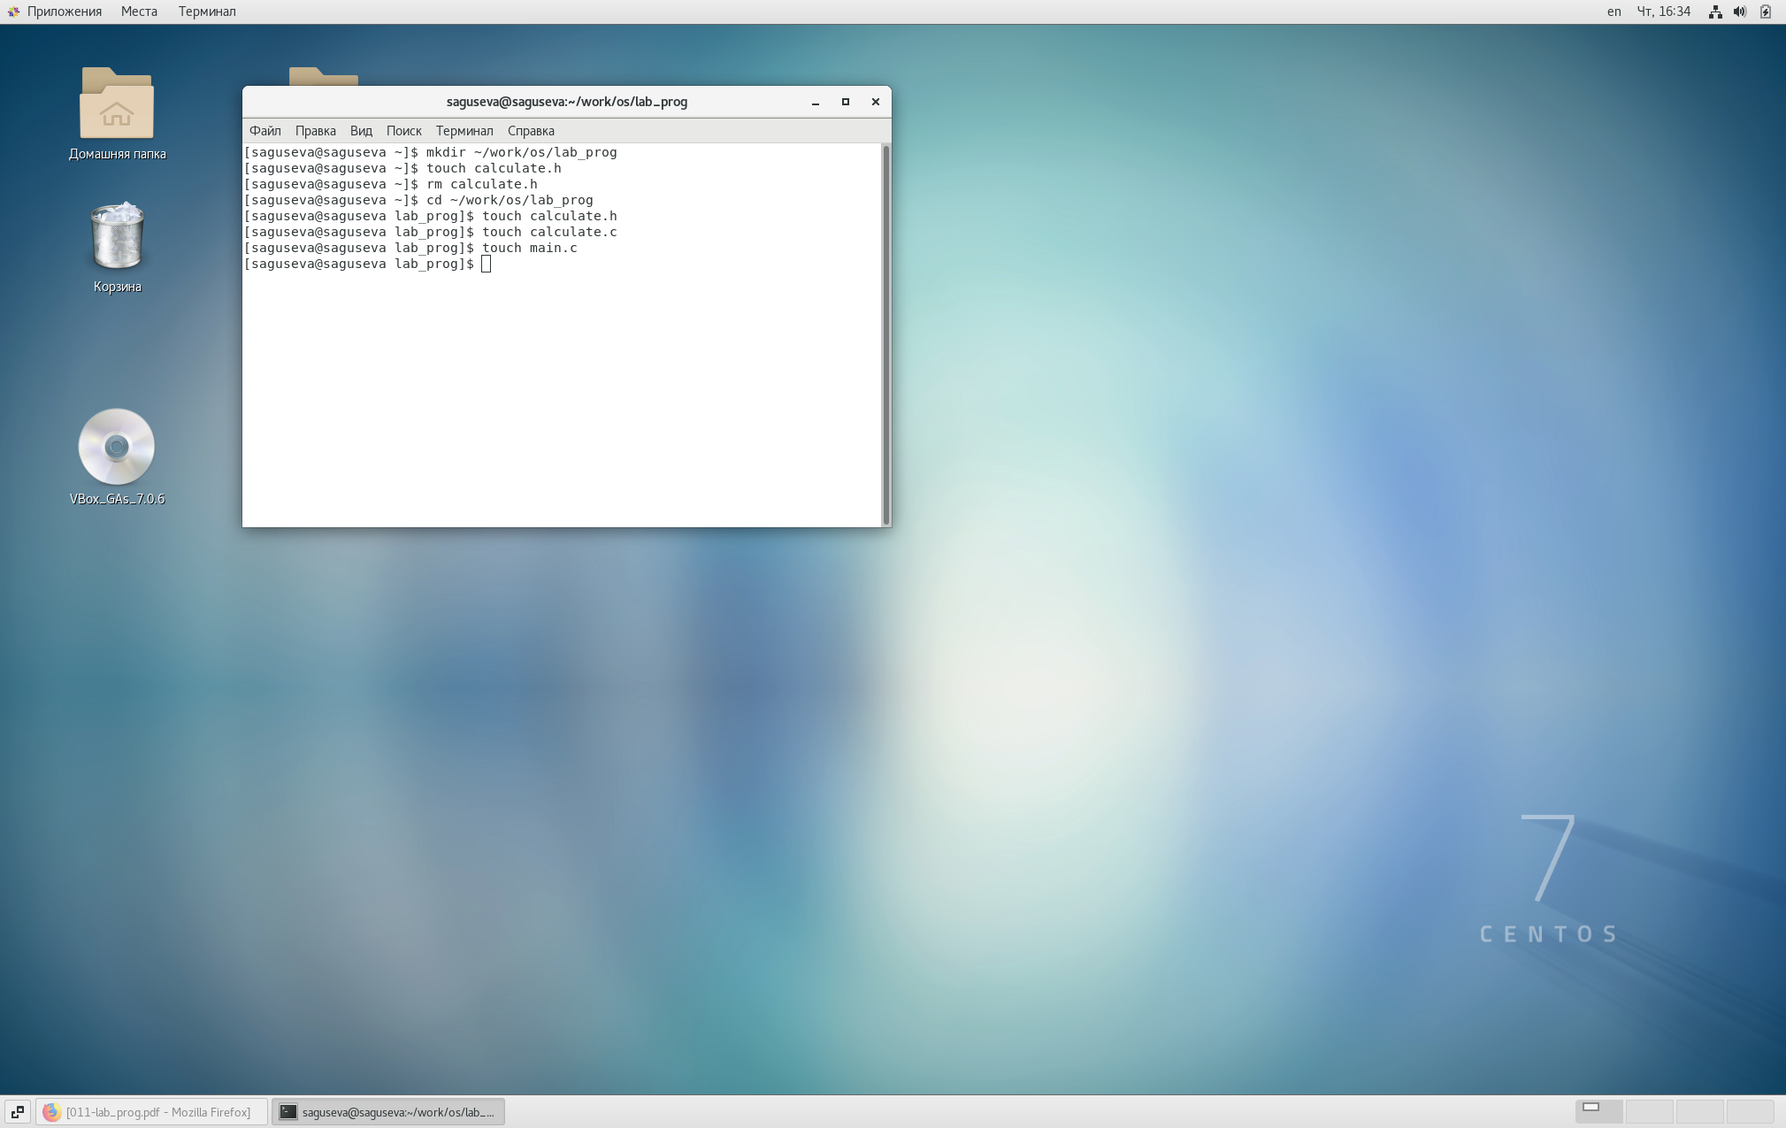

Figure 1: Создание подкаталогов и файлов.

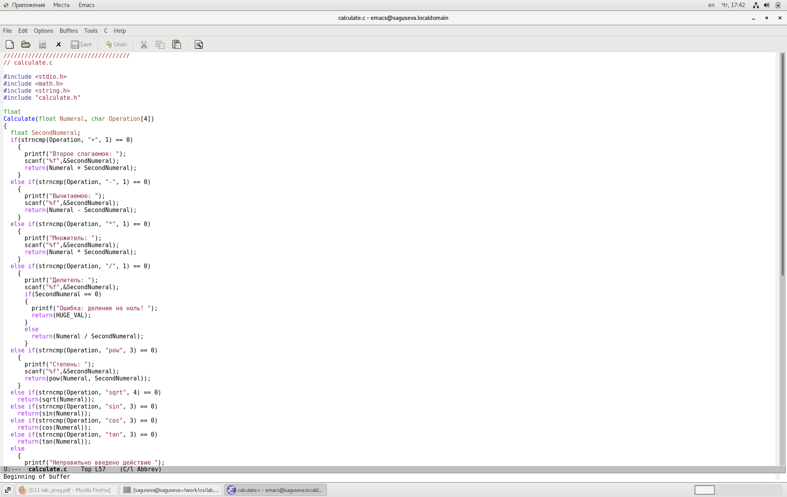

Figure 2: Файл calculate.c (начало).

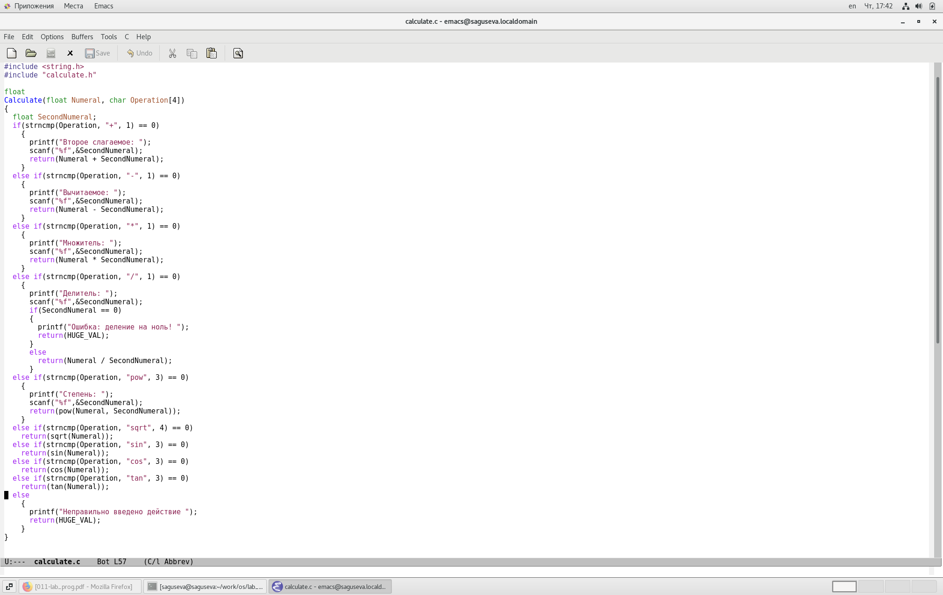

Figure 3: Файл calculate.c (конец).

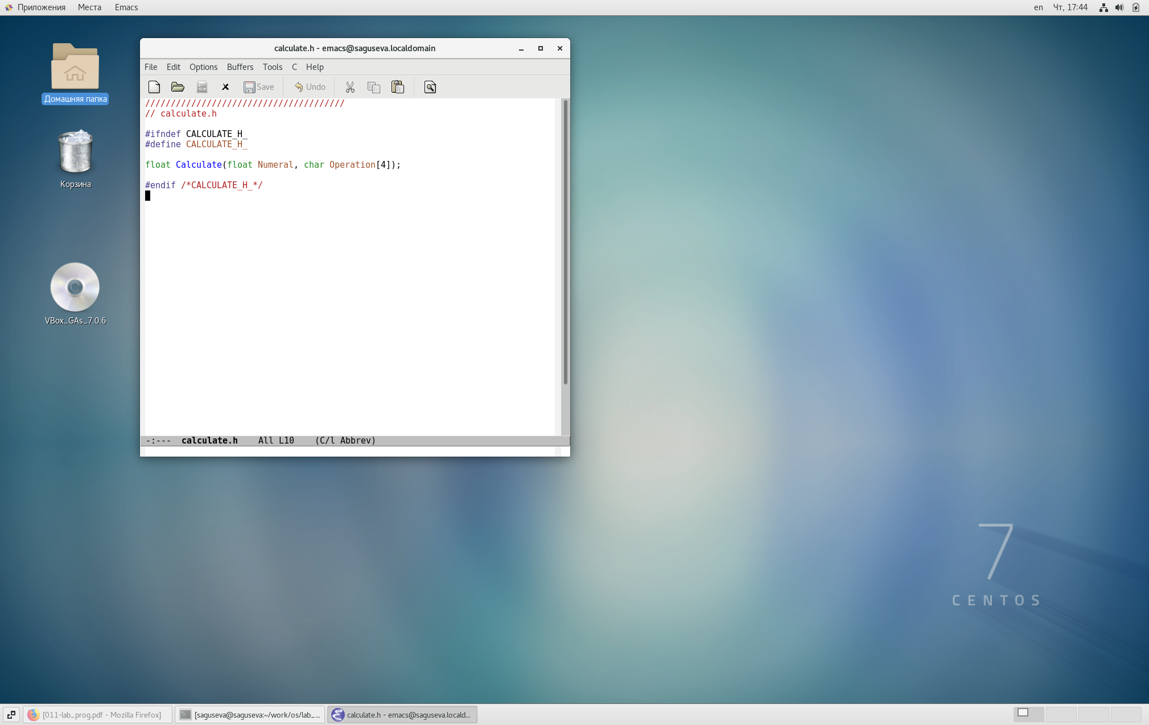

Figure 4: Файл calculate.h.

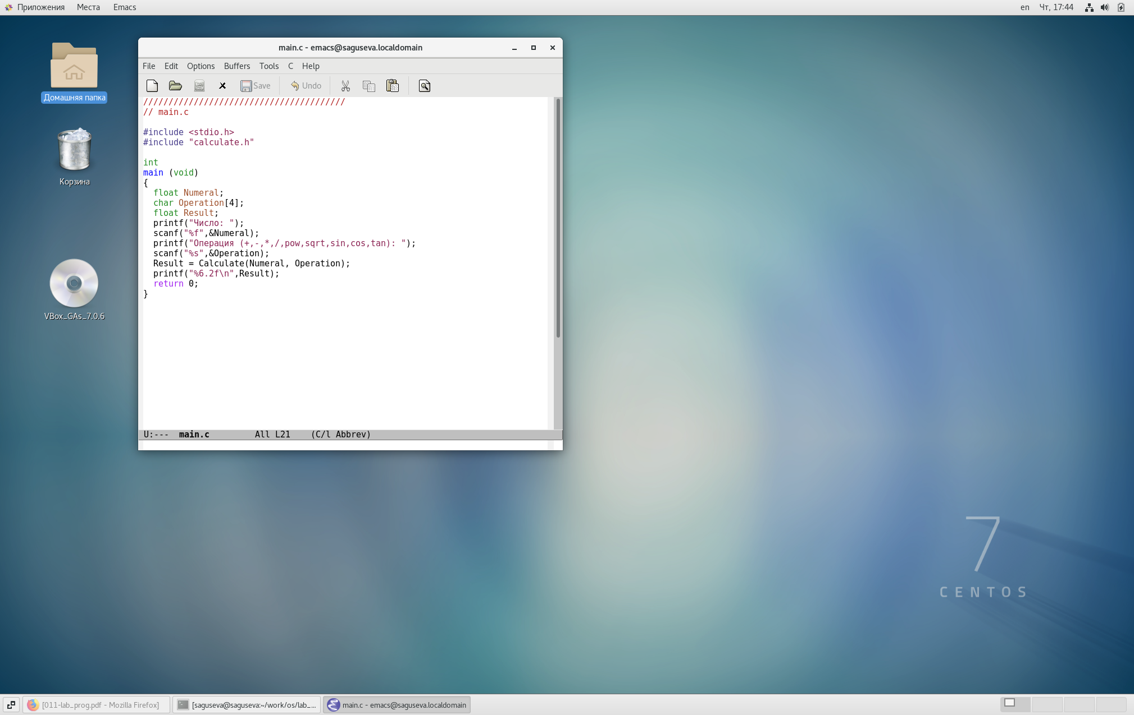

Figure 5: Файл main.c.

Выполнение компиляции программы посредством gcc (рис. 6).

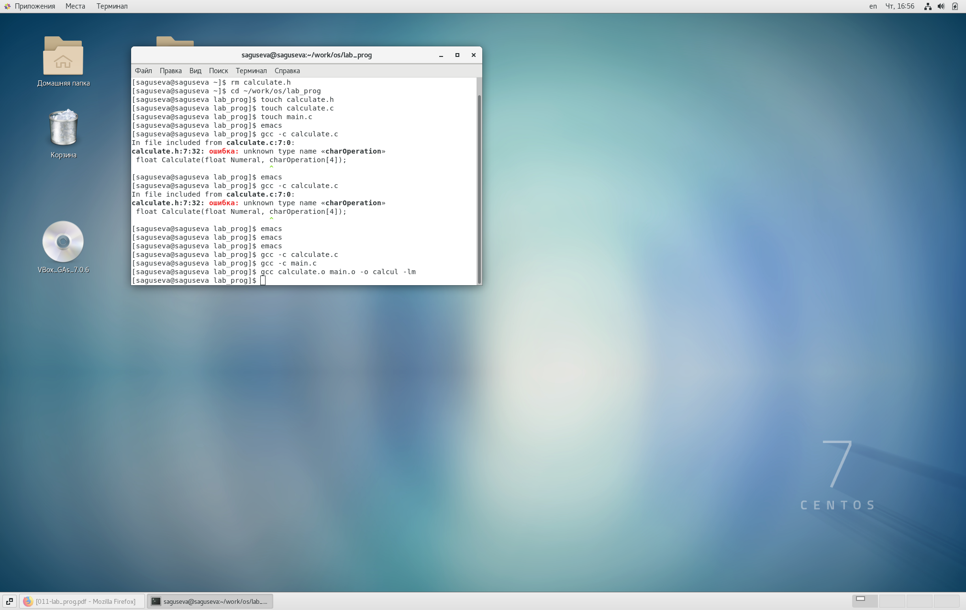

Figure 6: Выполнение компиляции программы посредством gcc.

Создание Makefile и исправление ошибок (рис. 7).

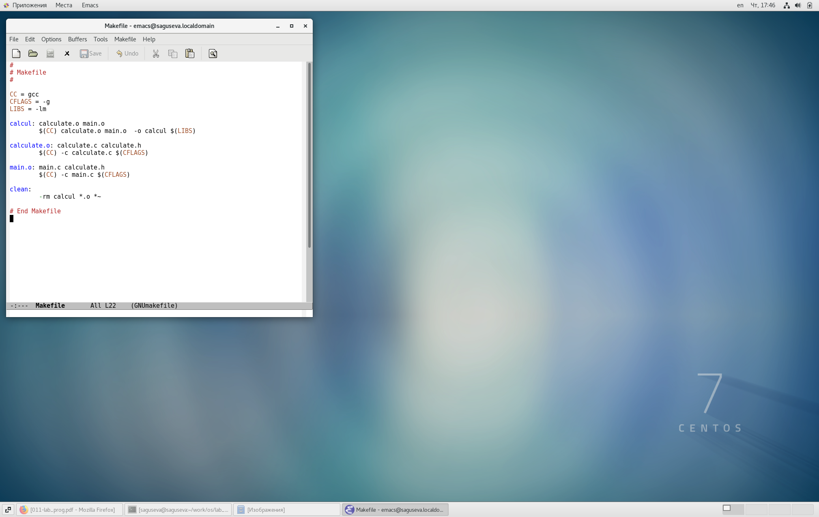

Figure 7: Makefile.

Комментарии к Makefile:

CC = gcc #компилятор  
CFLAGS = -g #опция gcc для создания отладочной информации  
LIBS = -lm  
#Создание файла calcul  
calcul: calculate.o main.o  
 $(CC) calculate.o main.o -o calcul $(LIBS) #gcc calculate.o main.o -o calcul -lm  
#Создание файла calculate.o  
calculate.o: calculate.c calculate.h #  
 $(CC) -c calculate.c $(CFLAGS) #gcc -c calculate.c -g  
#Создание файла main.o  
main.o: main.c calculate.h  
 $(CC) -c main.c $(CFLAGS) #gcc -c main.c -g  
#  
clean: #удаление всех файлов с разрешением .о  
 -rm calcul *.o *~ #

Запуск отладчика GDB и загрузка в него программы для отладки (рис. 8).

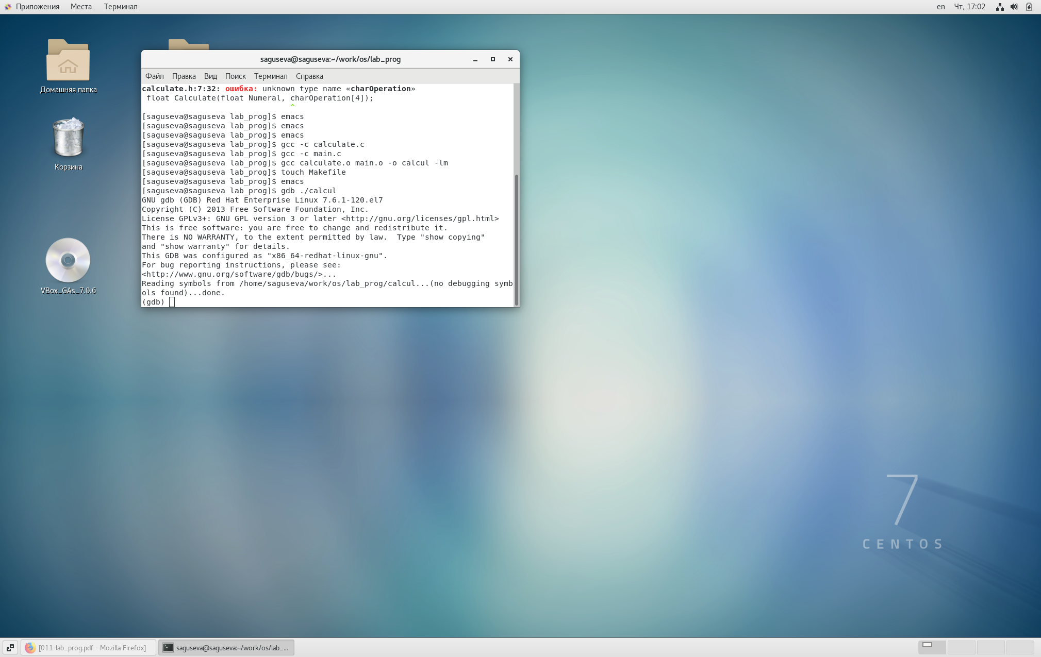

Figure 8: Запуск отладчика GDB.

Для запуска программы внутри отладчика была введена команда run (рис. 9).

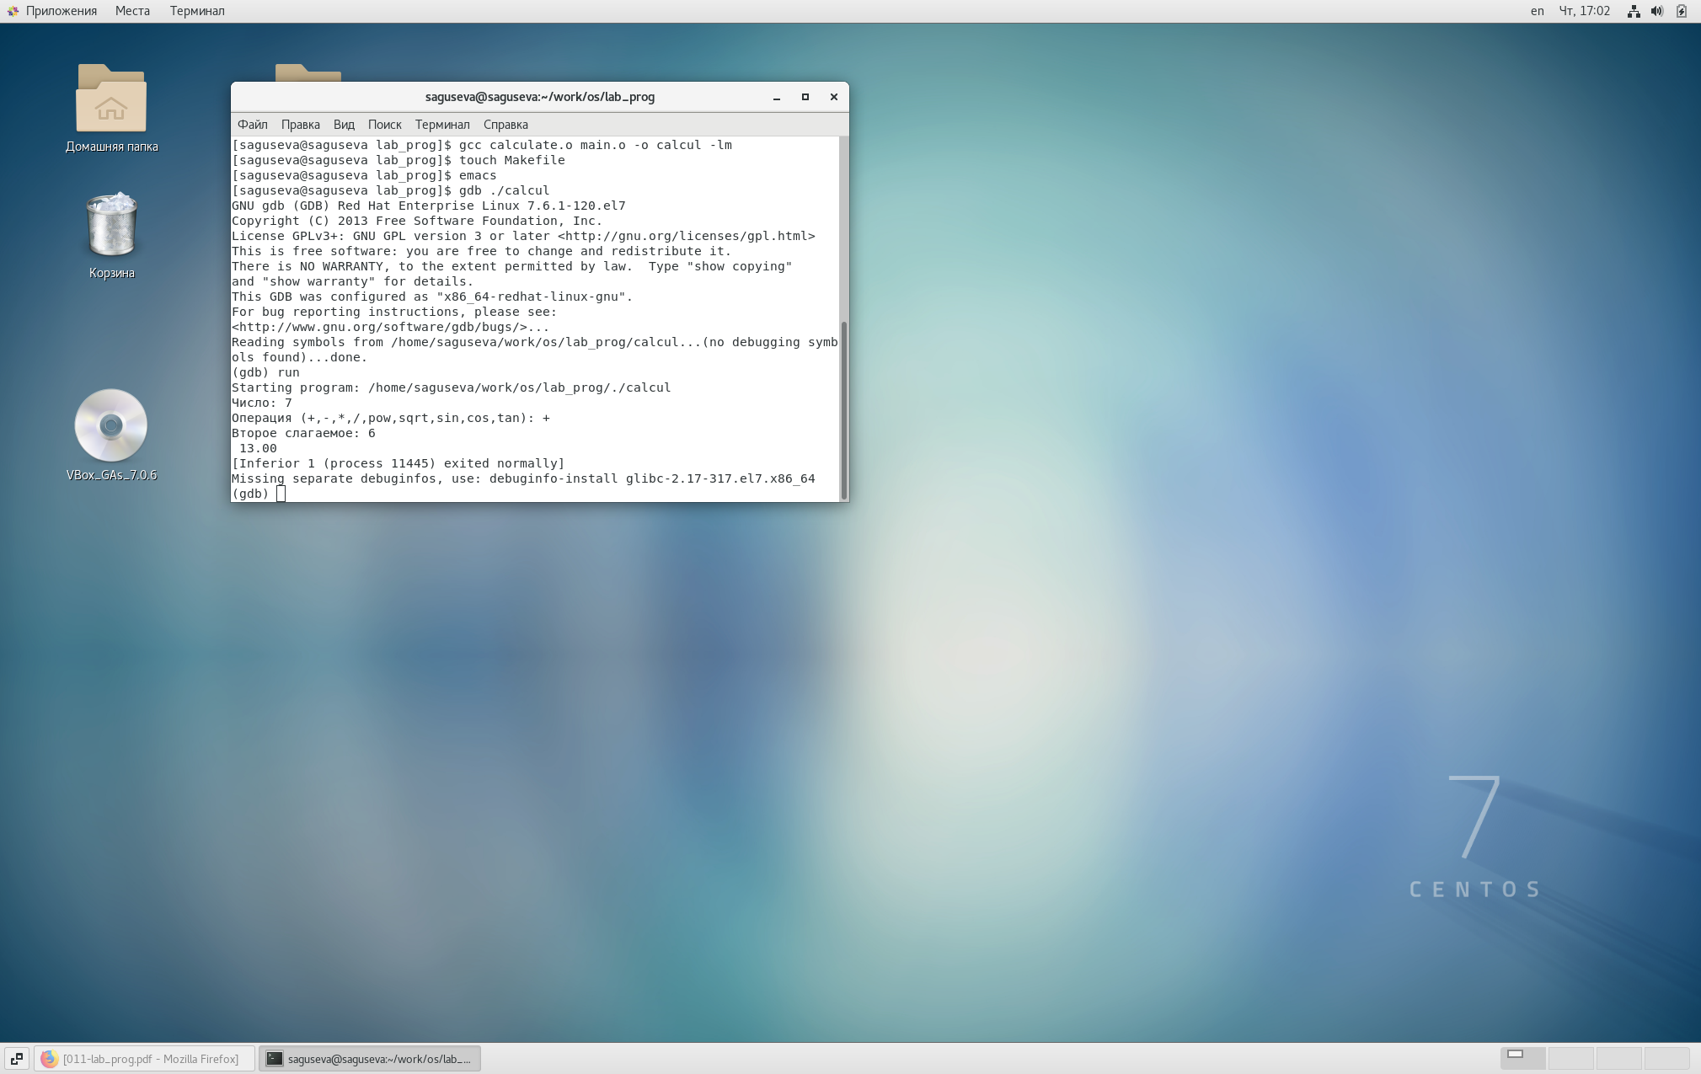

Figure 9: Выполнение команды run.

Выполнение make и make clean (рис. 10).

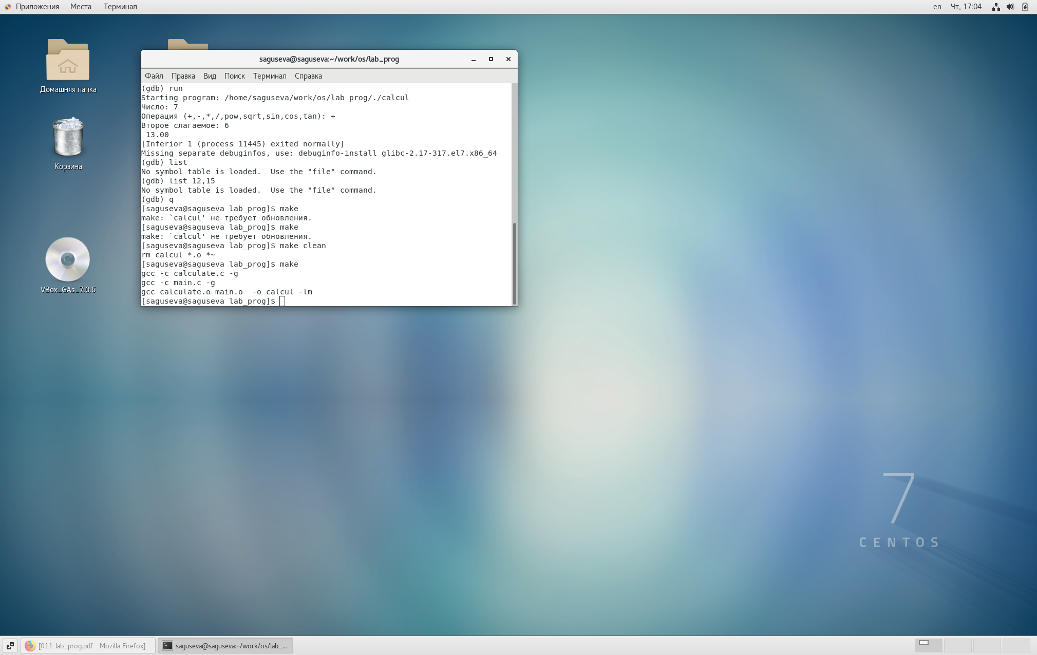

Figure 10: Выполнение make и make clean.

Для постраничного (по 9 строк) просмотра исходного код была использована команда list (рис. 11).

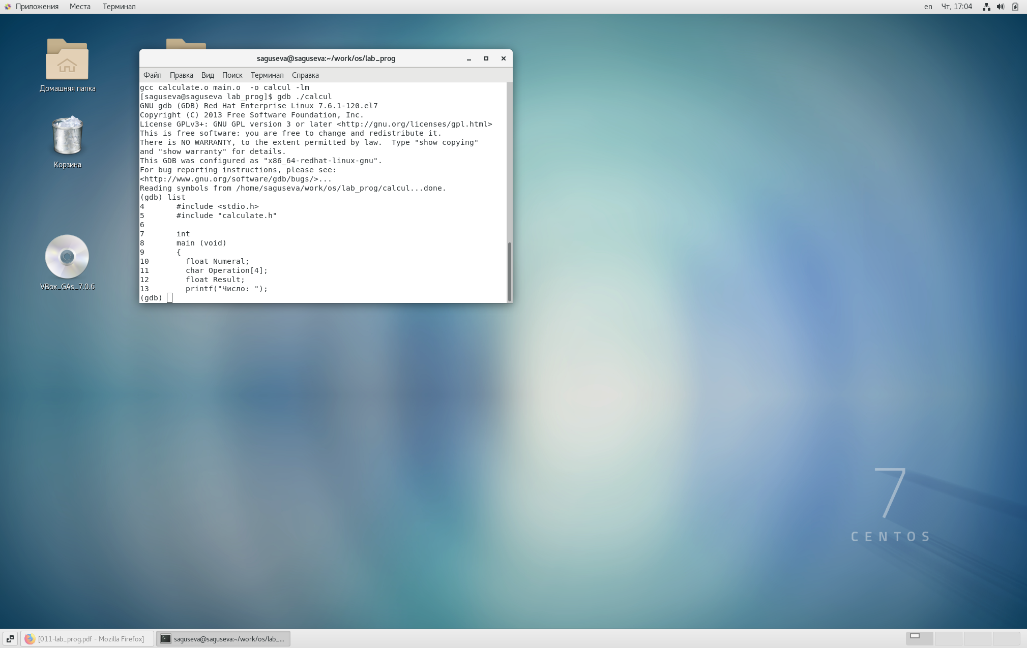

Figure 11: Выполнение команды list.

Для просмотра строк с 12 по 15 основного файла была использована команда list с параметрами 12,15 (рис. 12).

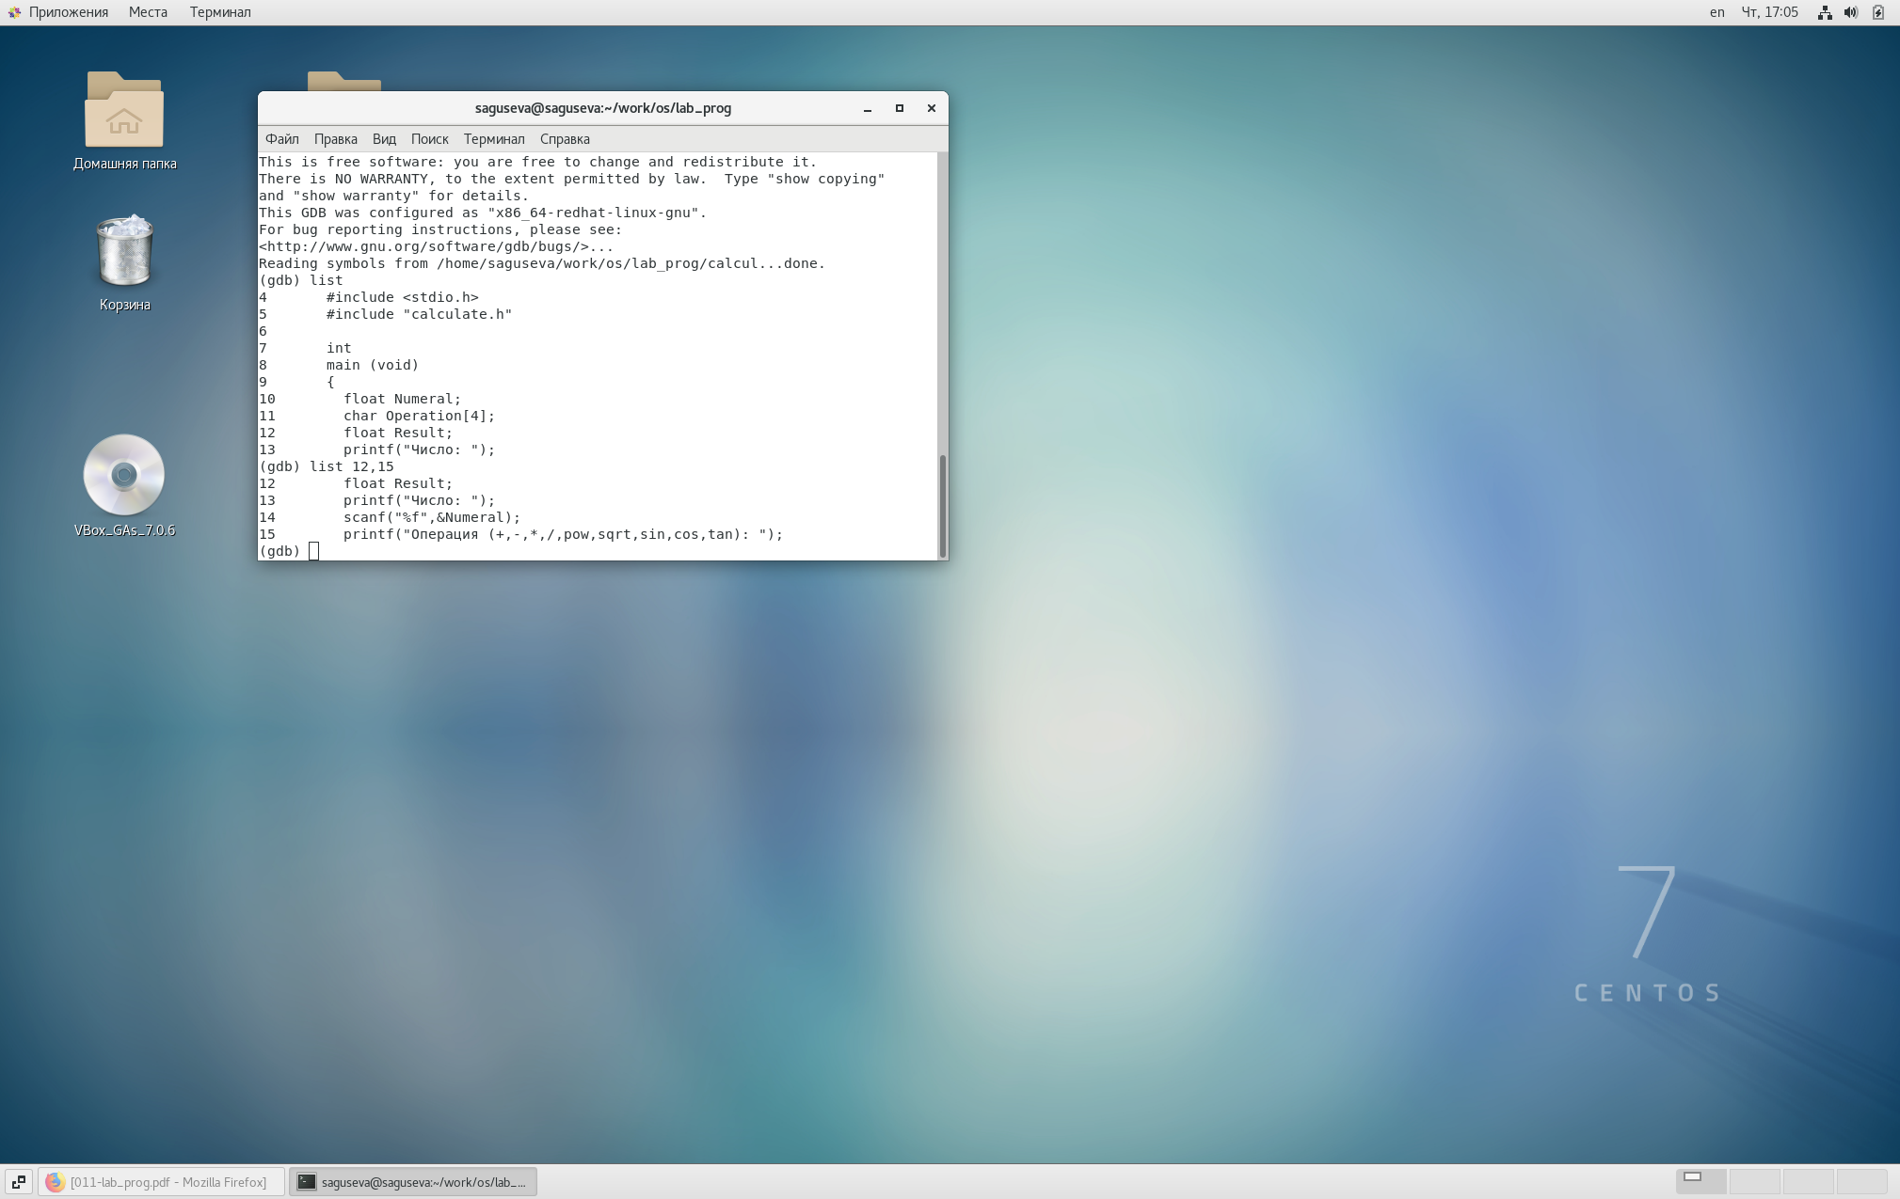

Figure 12: Выполнение команды list 12,15.

Для просмотра определённых строк не основного файла была использована команда list с параметрами calculate.c:20,29 (рис. 13).

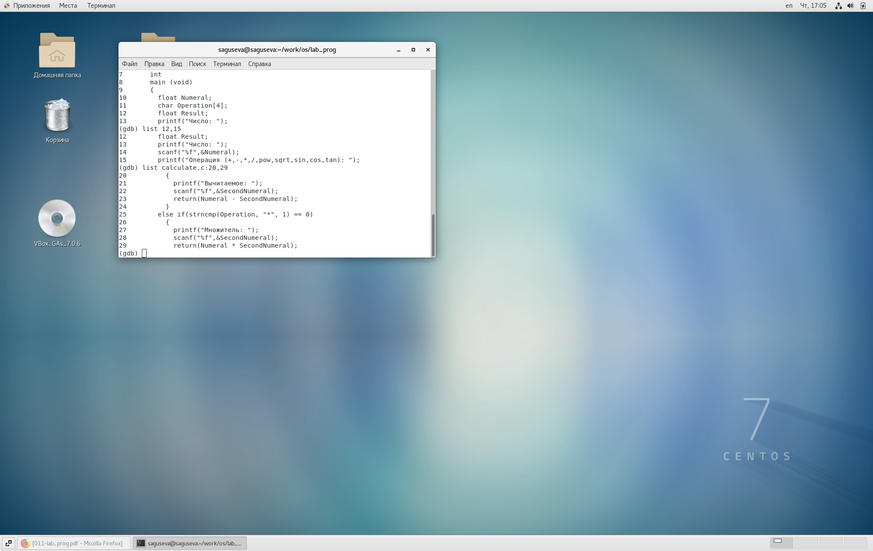

Figure 13: Выполнение команды list calculate.c:20,29.

Была установлена точка останова в файле calculate.c на строке номер 21 (рис. 14).

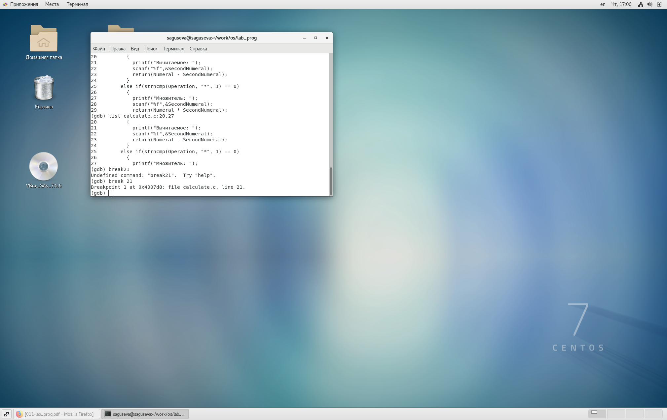

Figure 14: Установление точки останова в файле calculate.c на строке номер 21.

Выведение информации об имеющихся в проекте точках останова (рис. 15).

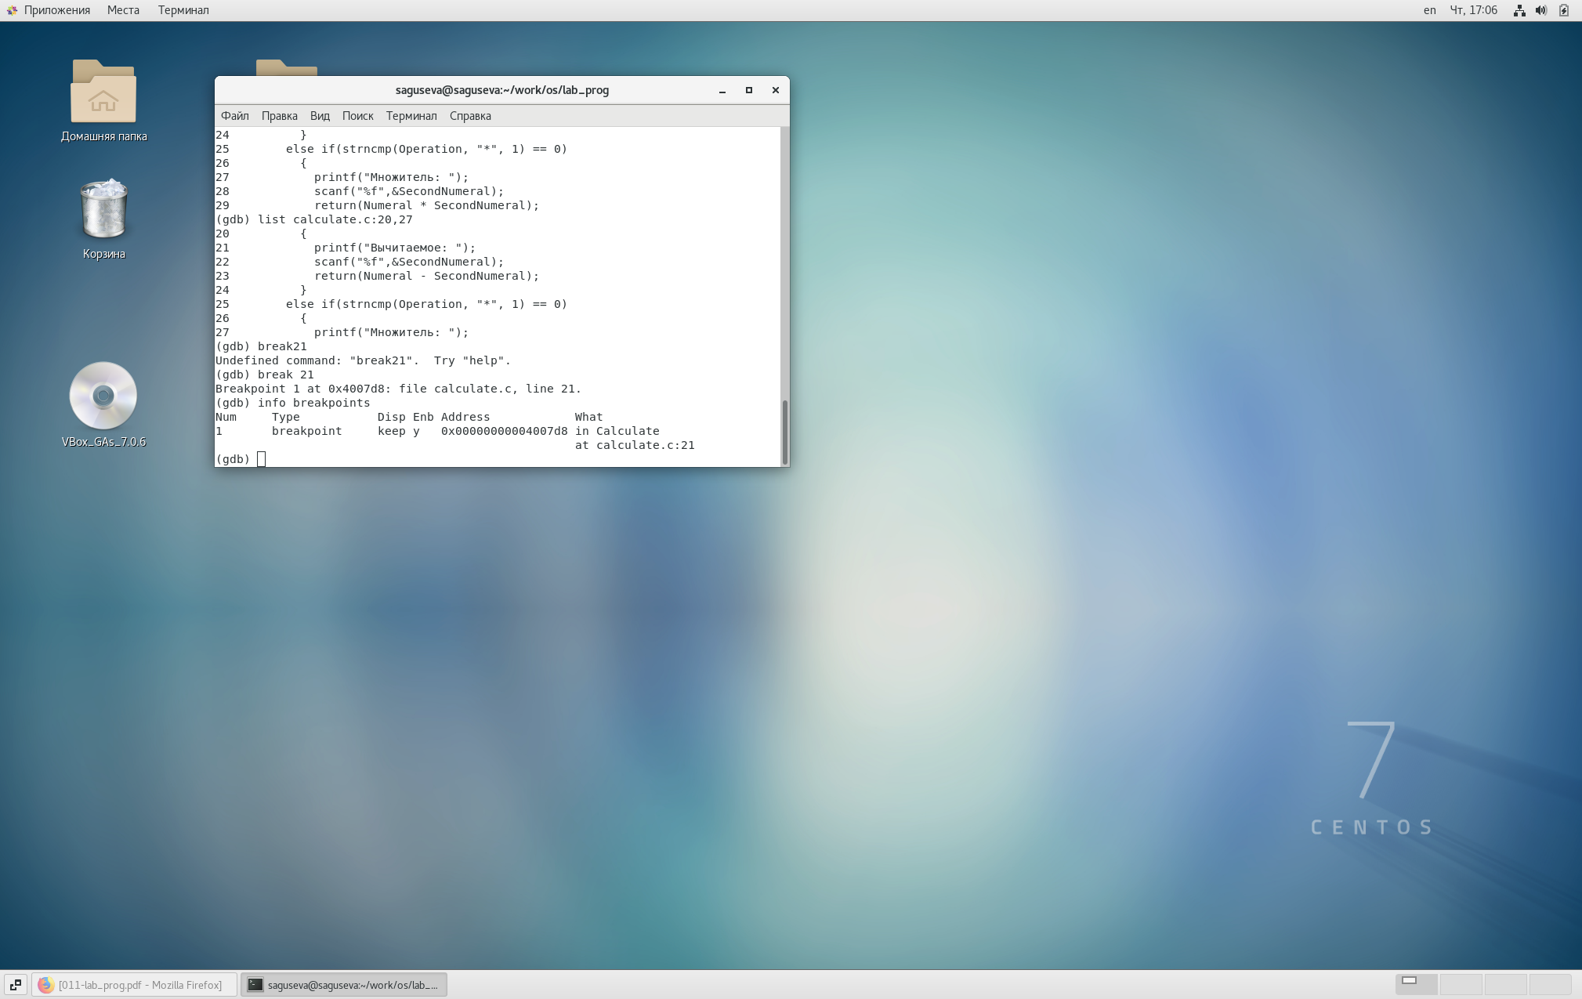

Figure 15: Выведение информации об имеющихся в проекте точках останова.

Была запущена программа внутри отладчика. Программа остановилась в момент прохождения точки останова (рис. 16).

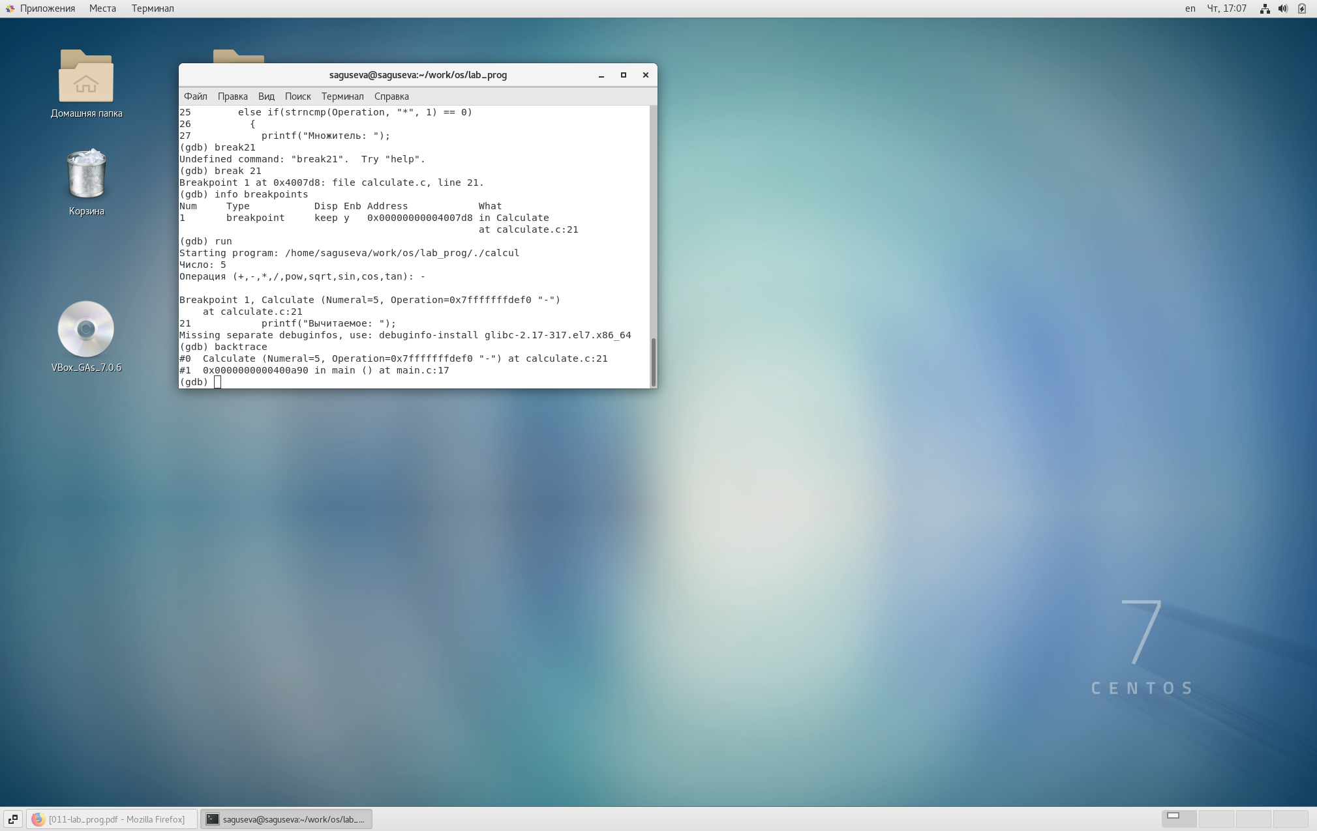

Figure 16: Остановка программы в момент прохождения точки останова.

Просмотр значения переменной Numeral на этом этапе (рис. 17).

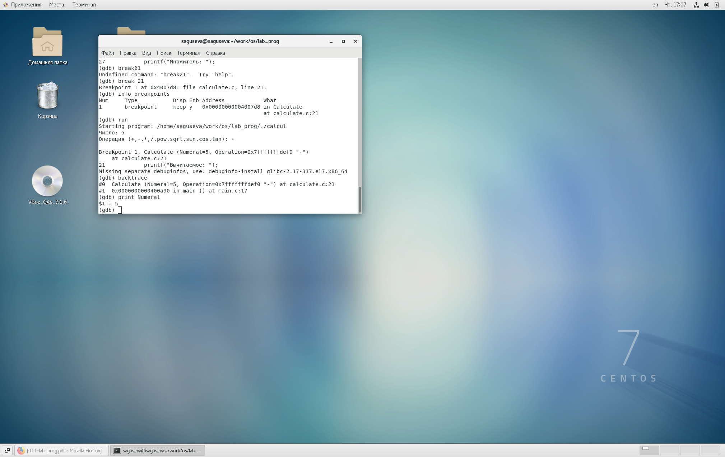

Figure 17: Значение переменной Numeral.

Результат выполнения команды display Numeral (рис. 18).

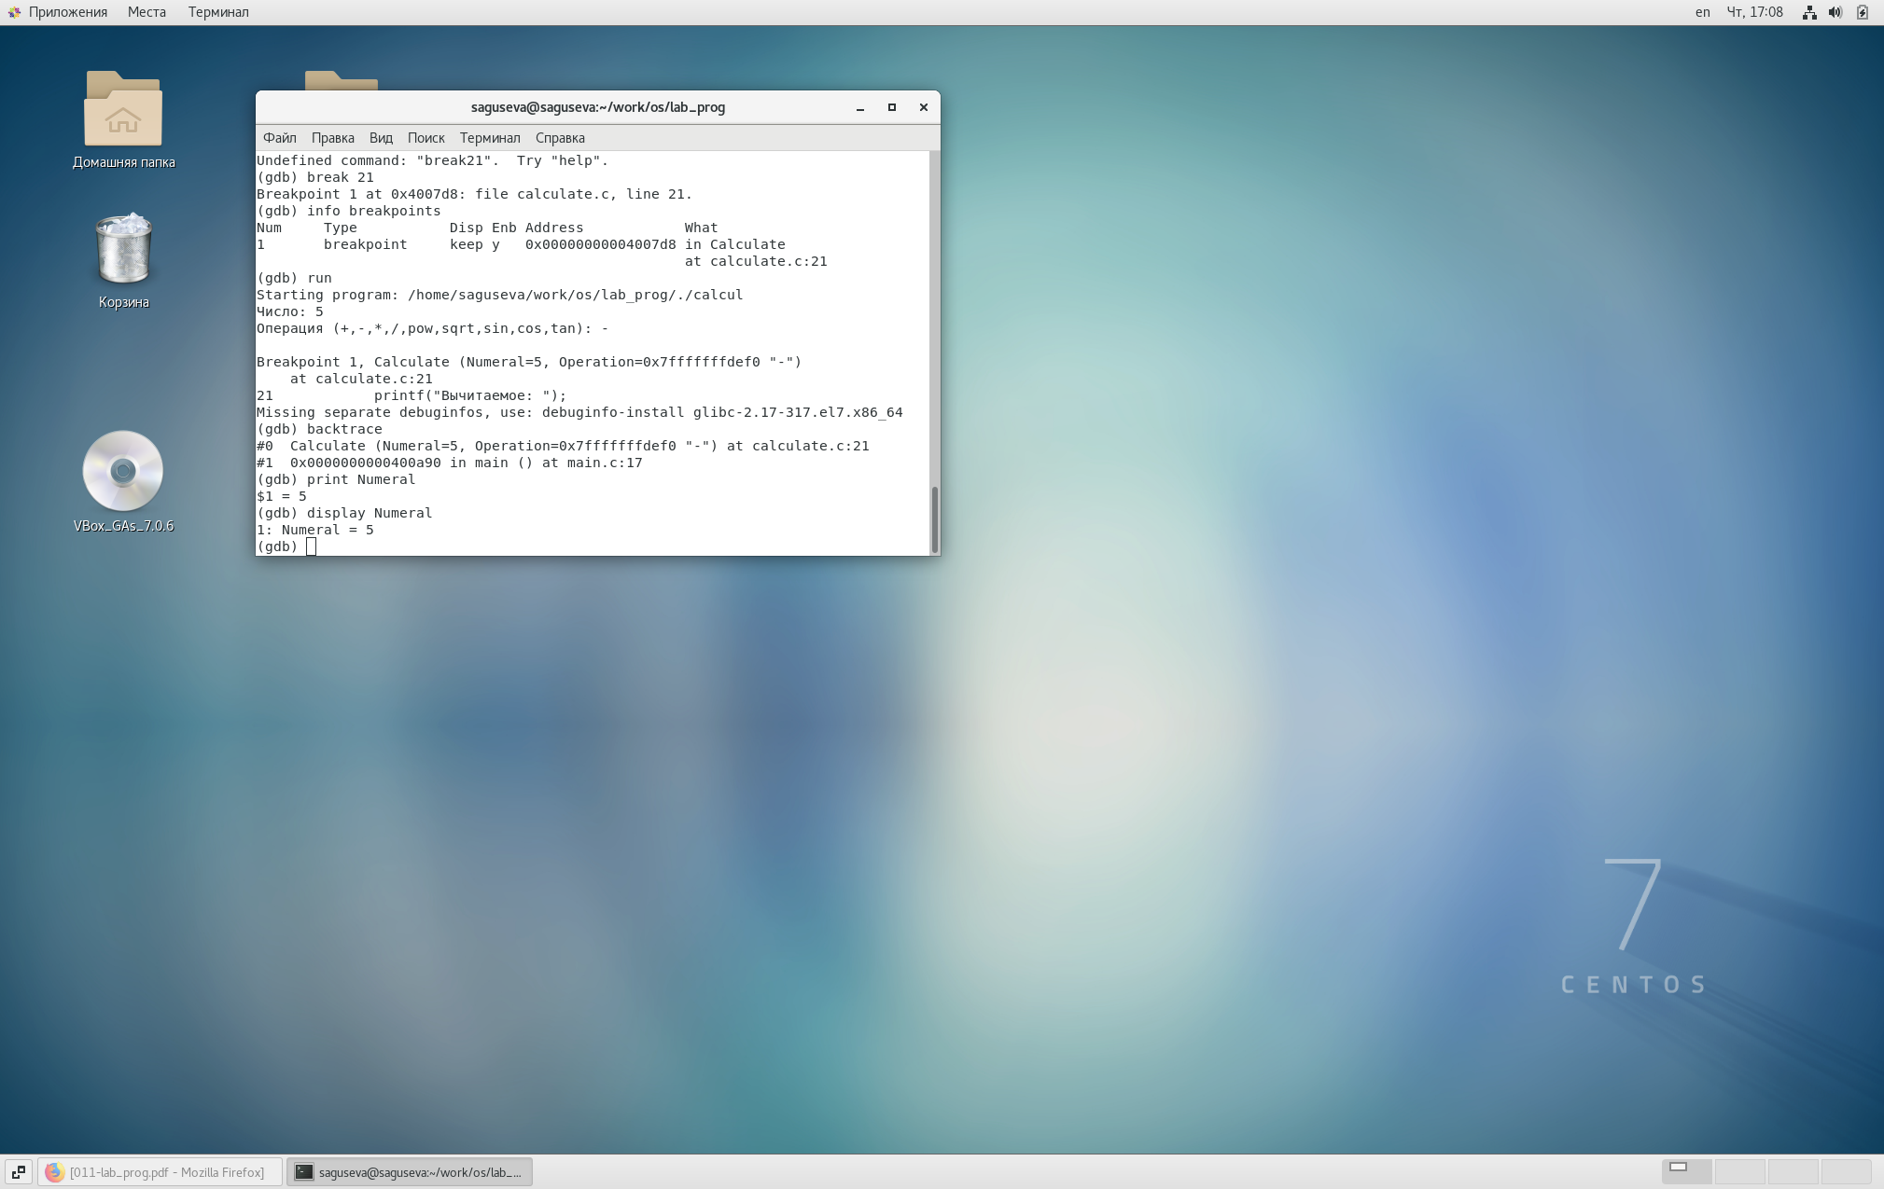

Figure 18: Результат выполнения команды display Numeral.

Удаление точки останова (рис. 19).

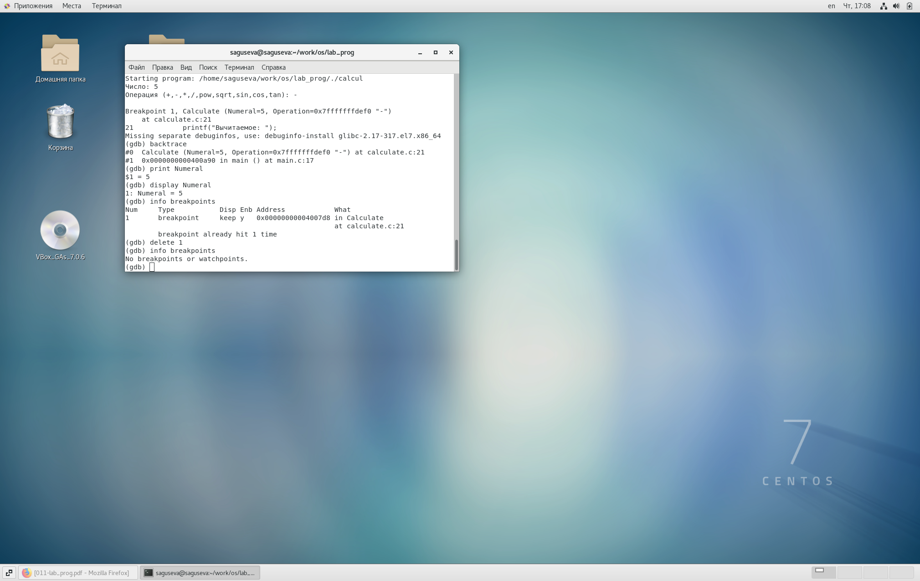

Figure 19: Удаление точки останова.

Установка утилиты splint (рис. 20).

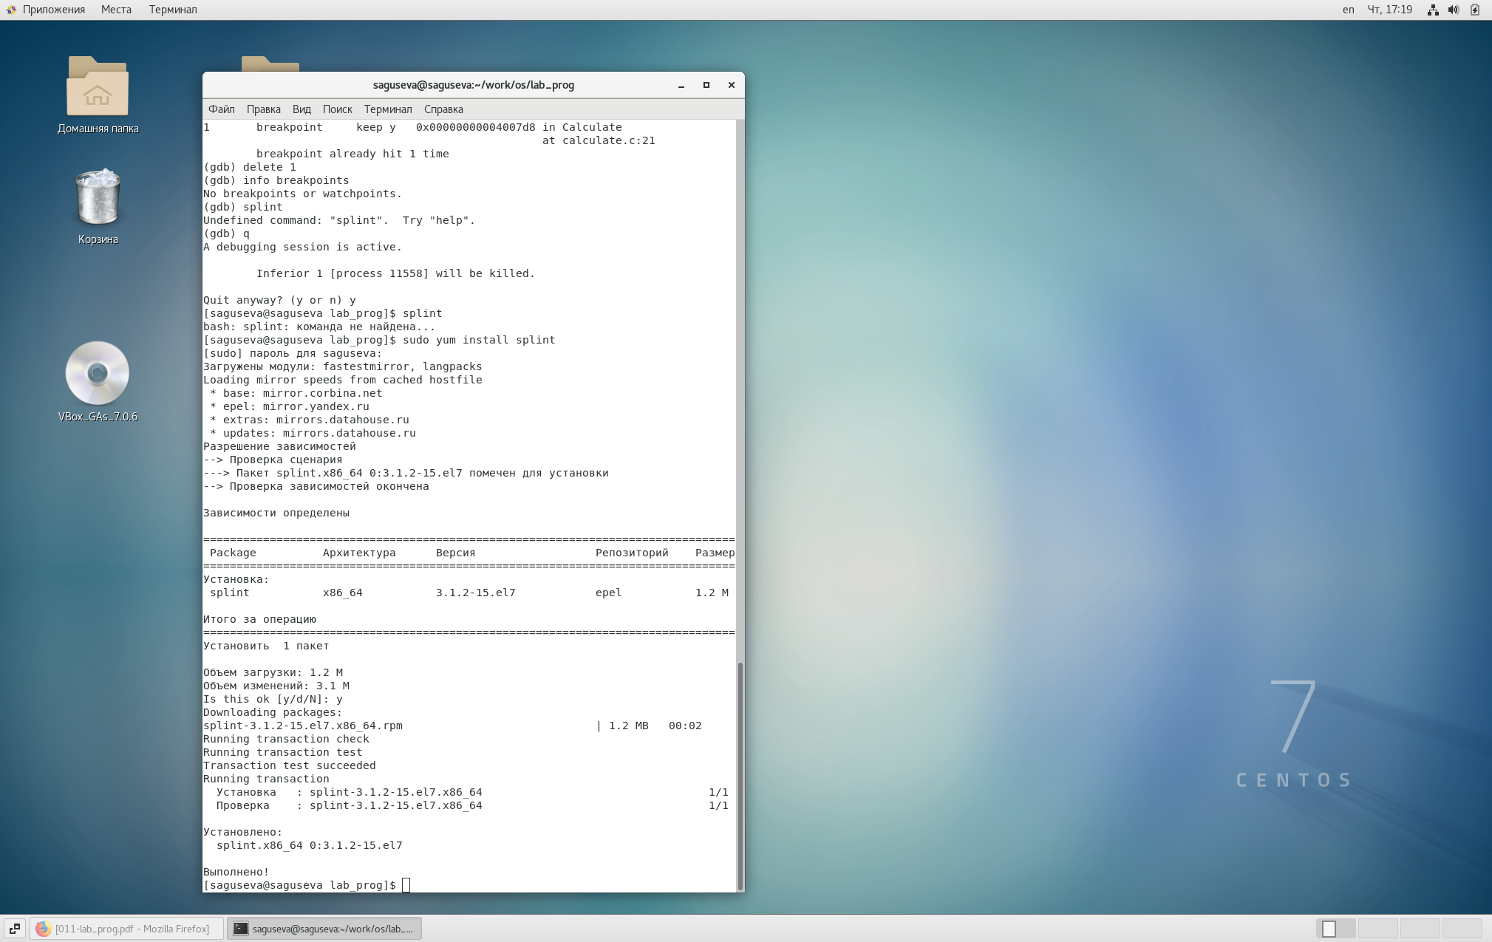

Figure 20: Установка утилиты splint.

Анализ кода файла calculate.c с помощью утилиты split (рис. 21).

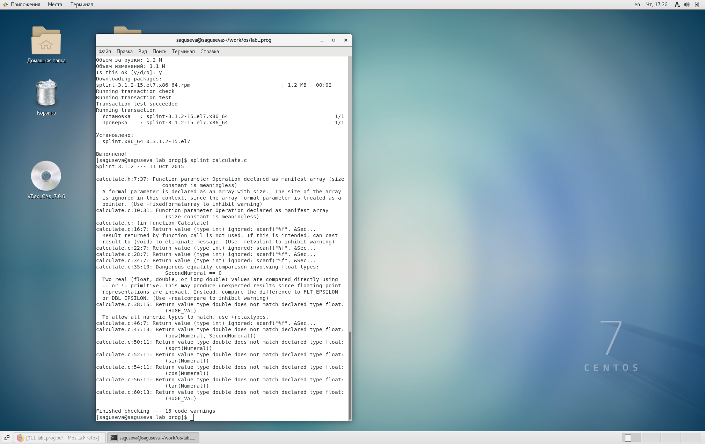

Figure 21: Анализ кода файла calculate.c.

Анализ кода файла main.c с помощью утилиты split (рис. 22).

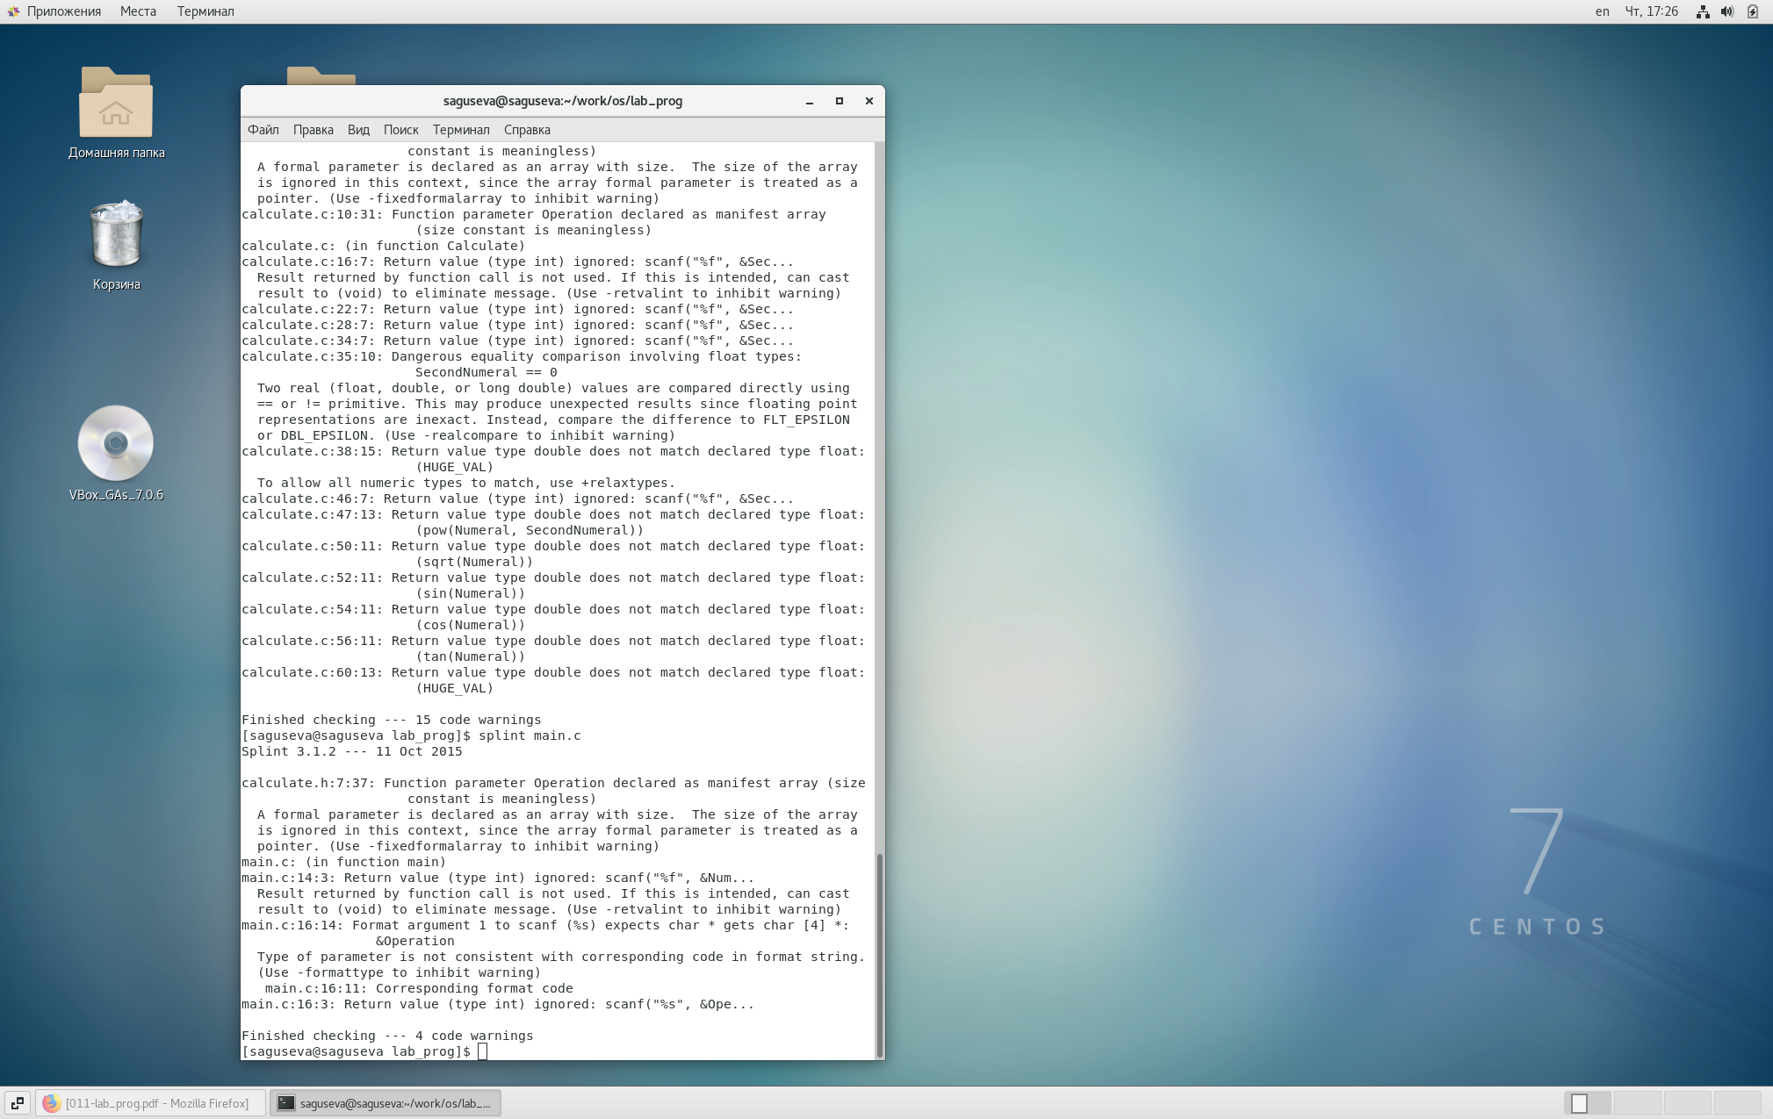

Figure 22: Анализ кода файла main.c.

# Выводы

В процессе выполнения лабораторной работы мной были преобретены простейшие навыки разработки, анализа, тестирования и отладки приложений в ОС типа UNIX/Linux на примере создания на языке программирования С калькулятора с простейшими функциями.

# Контрольные вопросы

1. Как получить информацию о возможностях программ gcc, make, gdb и др.?

С помощью команд man и info.

1. Назовите и дайте краткую характеристику основным этапам разработки приложений в UNIX.

-создание исходного кода программы;

-представляется в виде файла

-сохранение различных вариантов исходного текста;

-анализ исходного текста;

-компиляция исходного текста и построение исполняемого модуля;

-тестирование и отладка;

-проверка кода на наличие ошибок

-сохранение всех изменений, выполняемых при тестировании и отладке.

1. Что такое суффикс в контексте языка программирования? Приведите примеры использования.

Суффикс - это составная часть имени файла. Например, в имени файла calculate.c, “.c” - это суффикс.

1. Каково основное назначение компилятора языка С в UNIX?

Основное назначение компилятора с языка Си заключается в компиляции всей программы в целом и получении исполняемого модуля.

1. Для чего предназначена утилита make?

Для автоматизации преобразования файлов из одной формы в другую.

1. Приведите пример структуры Makefile. Дайте характеристику основным элементам этого файла.

CC = gcc #компилятор  
CFLAGS = -g #опция gcc для создания отладочной информации  
LIBS = -lm  
#Создание файла calcul  
calcul: calculate.o main.o  
 $(CC) calculate.o main.o -o calcul $(LIBS) #gcc calculate.o main.o -o calcul -lm  
#Создание файла calculate.o  
calculate.o: calculate.c calculate.h #  
 $(CC) -c calculate.c $(CFLAGS) #gcc -c calculate.c -g  
#Создание файла main.o  
main.o: main.c calculate.h  
 $(CC) -c main.c $(CFLAGS) #gcc -c main.c -g  
#  
clean: #удаление всех файлов с разрешением .о  
 -rm calcul *.o *~ #

1. Назовите основное свойство, присущее всем программам отладки. Что необходимо сделать, чтобы его можно было использовать?

Для отладки программ обычно применяют три способа:

1. Пошаговая отладка программ с заходом в подпрограммы;
2. Пошаговая отладка программ с выполнением подпрограммы как одного оператора;
3. Выполнение программы до точки останова.

Пошаговая отладка программ заключается в том, что выполняется один оператор программы и, затем контролируются те переменные, на которые должен был воздействовать данный оператор.

Если в программе имеются уже отлаженные подпрограммы, то подпрограмму можно рассматривать, как один оператор программы и воспользоваться вторым способом отладки программ.

Если в программе существует достаточно большой участок программы, уже отлаженный ранее, то его можно выполнить, не контролируя переменные, на которые он воздействует. Использование точек останова позволяет пропускать уже отлаженную часть программы. Точка останова устанавливается в местах, где необходимо проверить содержимое переменных или просто проконтролировать, передаётся ли управление данному оператору.

Практически во всех отладчиках поддерживается это свойство (а также выполнение программы до курсора и выход из подпрограммы). Затем отладка программы продолжается в пошаговом режиме с контролем локальных и глобальных переменных, а также внутренних регистров микроконтроллера и напряжений на выводах этой микросхемы.

Следует отметить такое достоинство программы, как то, что она сразу показывает, где именно допущена та или иная ошибка, выделяя строку.

1. Назовите и дайте основную характеристику основным командам отладчика gdb.

break или b - создание точки останова;

info или i - вывести информацию, доступные значения: break, registers, frame, locals, args;

run или r - запустить программу;

continue или c - продолжить выполнение программы после точки останова;

step или s - выполнить следующую строчку программы с заходом в функцию;

next или n - выполнить следующую строчку без захода в функцию;

print или p - вывести значение переменной;

backtrace или bt - вывести стек вызовов;

x - просмотр содержимого памяти по адресу;

ptype - просмотр типа переменной;

h или help - просмотр справки по команде;

q или quit - выход из программы.

1. Опишите по шагам схему отладки программы, которую Вы использовали при выполнении лабораторной работы.
2. компиляция программы;
3. исправление ошибок в программе;
4. загрузка программы в gdb;
5. выполнение программы отладчиком.
6. Прокомментируйте реакцию компилятора на синтаксические ошибки в программе при его первом запуске.

Ошибки отсутствуют.

1. Назовите основные средства, повышающие понимание исходного кода программы.

– cscope - исследование функций, содержащихся в программе;

– splint — критическая проверка программ, написанных на языке Си.

1. Каковы основные задачи, решаемые программой splint.
2. Проверка корректности задания аргументов всех использованных в программе функций, а также типов возвращаемых ими значений;
3. Поиск фрагментов исходного текста, корректных с точки зрения синтаксиса языка Си, но малоэффективных с точки зрения их реализации или содержащих в себе семантические ошибки;
4. Общая оценка мобильности пользовательской программы.